Generalitat de Catalunya
Departament d’Educació
Institut d’Educació Secundària
Joan Amigó i Callau

Benvolgudes famílies,

Els donem la benvinguda al nou curs 2021-22. Des del centre estem treballant perquè l’inici i el desenvolupament del mateix sigui el més adequat i segur possible. Per aquest motiu els demanem que segueixin les normes de seguretat bàsiques i estiguin atents a que els seus fills/filles les compleixin. Han rebut aquesta comunicació perquè el seu fill/filla estarà al grup de 1r ESO GAMMA. El dia 13 de setembre, els alumnes de 1r ESO GAMMA s’esperaran al carrer, a les 8,30h. del matí, a la part esquerra del carrer Serè, guardant la distància aproximada de dos metres i esperaran que la tutora els surti a buscar. Els cridaran per ordre alfabètic i entraran ordenadament. A continuació es posaran gel hidroalcohòlic a les mans i aniran cap a l’aula assignada i s’asseuran on tinguin el seu nom. Aquesta rutina la repetirem cada dia. L’alumnat de transport entrarà a l’arribar.

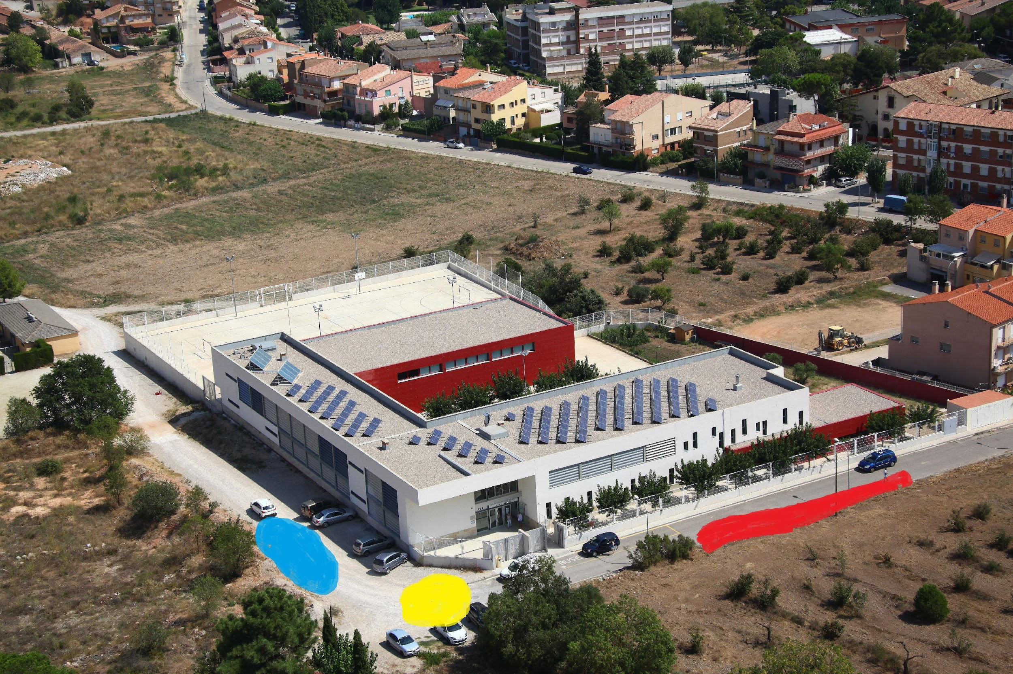
1r ALFA
1R BETA
1R GAMMA

El primer dia només caldrà que portin bolígraf, aigua i esmorzar. Està previst que l’acollida duri fins a les 12 del migdia. Si algú de transport vol marxar abans de les 15h., caldrà que un responsable el vingui a buscar i entri a comunicar-ho a consergeria. El dia 14 de setembre començaran les classes i hauran de ser-hi a les 8,30h (el transport escolar ja té el seu horari) i esperar-se al mateix lloc.

Important: hauran de venir amb mascareta obligatòria tots els dies. Es recomanable portar una mascareta de recanvi donat que el centre no en disposarà, i una botelleta petita de gel hidroalcohòlic propi. Si el seu fill/filla presenta símptomes, no pot assistir al centre. Si acompanyen als seus fills/filles al centre, seria convenient que no baixessin pel carrer Serè amb els cotxes per facilitar l’entrada.

Els agraïm la seva col·laboració. Bon curs!
La Direcció

